@应届毕业生 有编制！人大附中深圳学校赴外招聘宣讲会来啦！
毕业生们请注意啦！
人大附中深圳学校
将赴广州 华南师范大学
面向2024届毕业生
提供多个有编制的教师岗位！
快来参加吧！

扫码进群，了解更多招聘详情
QQ群号码：476418674


名校基因，优质平台
依山傍海，最美校园
名师荟萃，实力超群
欢迎小初高各学段、各学科的优秀教师
加入人附深大家庭

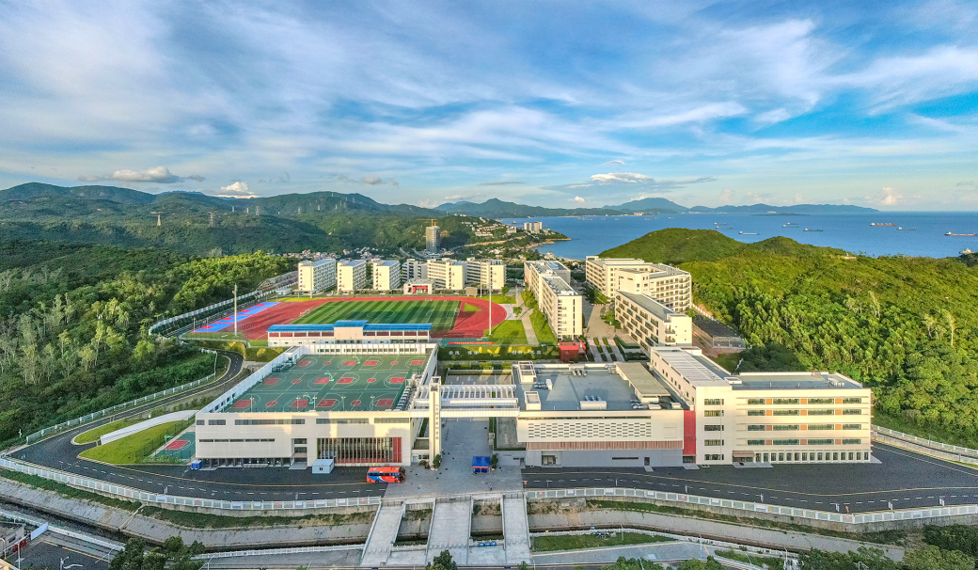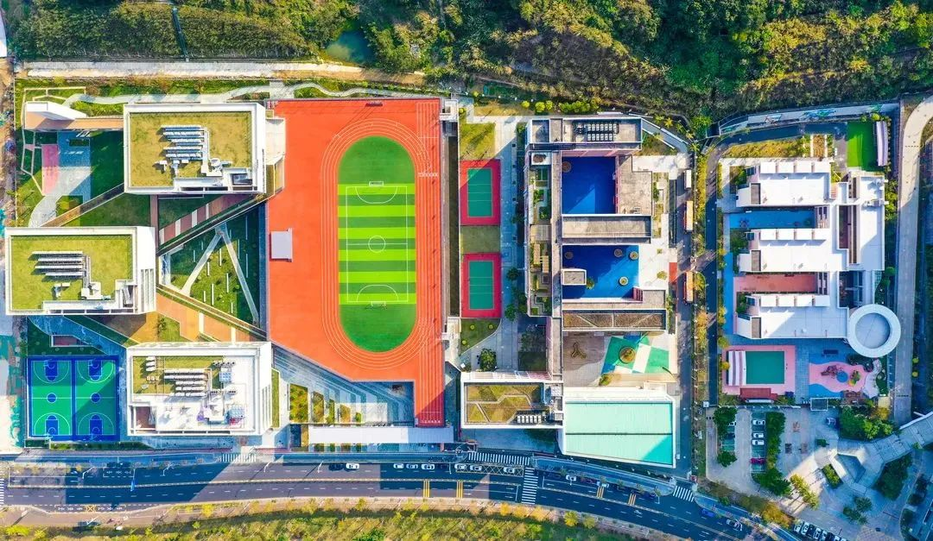
高中部 九年一贯部
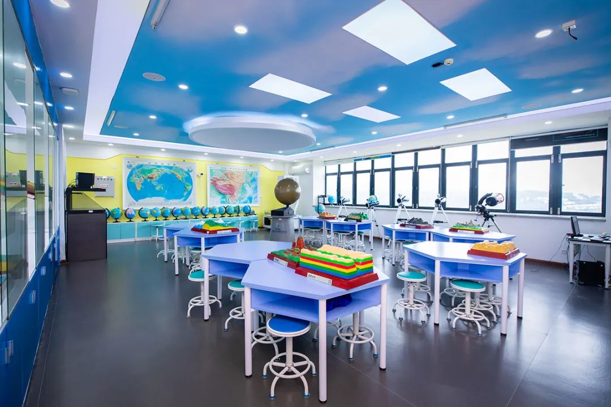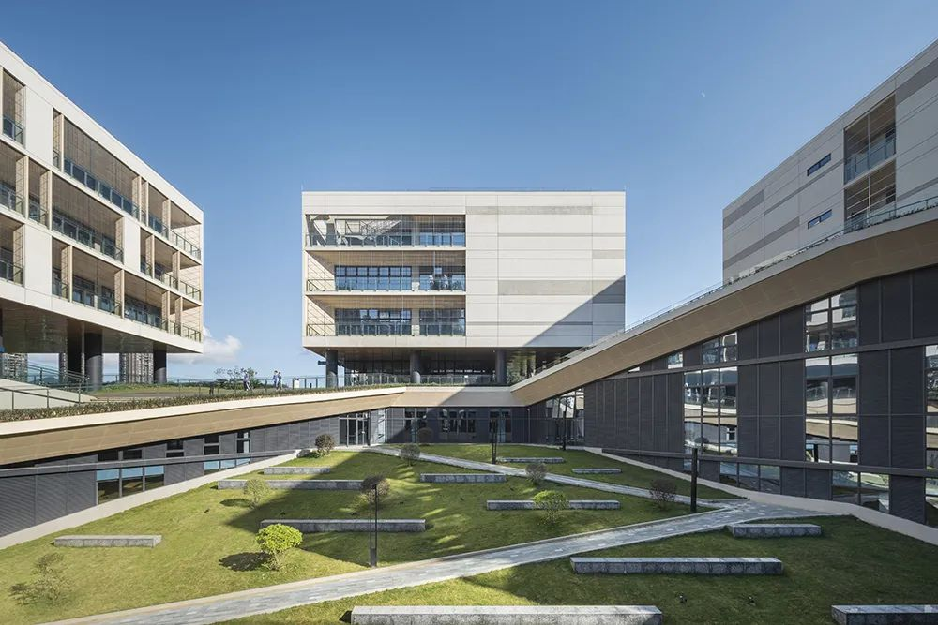
宣讲会
01宣讲时间及地点
2023年10月11日（星期三），上午9:00-12：00华南师范大学【大学城校园】教学楼5-505教室。
2023年10月12（星期四，上午9:00-12：00华南师范大学【石牌校园】研究生院109教室。
请考生务必带上简历、成绩单、获奖证书复印件等材料。

02宣讲对象
2023年9月1日至2024年8月31日期间毕业的硕士研究生及以上应届毕业生。
03宣讲内容
（一）介绍人大附中深圳学校基本情况；
（二）介绍招聘相关信息；
招聘相关信息

01招聘公告
人大附中深圳学校将面向2024届毕业生提供多个教师岗位，实际招聘情况以后续招聘公告为准，请关注大鹏新区政府在线（http://www.dpxq.gov.cn/）。

02招聘科目
小学、初中、高中全科目（在编教师），具体岗位以后续招聘公告为准。

03招聘对象
2023年9月1日至2024年8月31日期间毕业的硕士研究生及以上应届毕业生。不限于师范类应届毕业生，非师范类应届毕业生也可报名。
学校简介
人大附中深圳学校是深圳市大鹏新区管委会所属、人大附中承办的全日制公办学校，是人大附中联合学校总校的成员校。2017年学校正式开学，作为人大附中在北京市外承办的第一所公办学校，学校得到了人大附中和中国人民大学全方位的深度支持。学校包含九年一贯部和高中部两个校区。两校区占地总面积约16万平方米，建筑总面积达13.4万平米以上。目前，学校已有12个年级，学生5100人，教职工400余人，其中高级教师占教师总人数的28%以上；博士及博士后23人；硕士研究生以上学历的教师占教师总人数的60%。
六年来，人大附深风雨兼程，办学成绩硕果累累
√ 中高考成绩优异，名列深圳市一流行列
√ 2018年、2021年和2022年获得“深圳市教育工作先进单位”
√ “广东省第三批普通高中新课程新教材实施省级示范校”，学校的语文、物理、数学三个学科获得深圳市新课程新教材实施国家级示范区学科示范基地称号，是深圳市唯一一所具有三个学科示范基地的学校
√ “深圳市首批未来教育基地学校”
√ 深圳教育改革创新大奖之“年度最具未来特色学校”、“ 年度阅读典范学校称号”、 “家校社协同育人学校（园）年度奖”

